De zilveren rijksdaalder

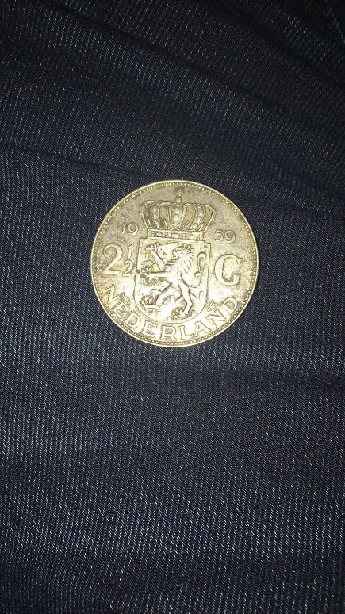

Mijn zilveren rijksdaalder komt uit 1959. Op de voorkant van de munt staat koningin Juliana, op de achterkant staat het wapen van het koninkrijk der Nederlanden. Ook staat op de achterkant hoeveel gulden de munt waard is en in welk jaar de munt is geslagen. De munt heeft een doorsnede van 33mm en het is 15 gram zwaar. Het heeft een zilvergehalte van 720/1000e. De munt bestaat uit 10,8 gram fijn zilver. De rijksdaalder heeft een gladde rand met daarop de tekst GOD ZY MET ONS. De rijksdaalders zijn geslagen in Utrecht en het heeft een oplage van 7.200.000.

Vanaf 1969 zijn de munten niet meer van zilver gemaakt, omdat mensen de munten niet gingen gebruiken voor de normale waarde, maar voor de zilverprijs, dat veel meer waard was dan de munt zelf. De mensen bewaarden het in een kistje en brachten die kist dan naar een zilverhandelaar, die smolt het weer om tot bijvoorbeeld mooie sieraden. In plaats van zilver werden de rijksdaalders vanaf 1969 van nikkel gemaakt.

De munt heeft een zilverwaarde van €4,64 plus de verzamelkosten is ongeveer 10 euro, het verschilt namelijk erg per munthandelaar. De rijksdaalder was destijds de munt met de meeste waarde. De munt was 2 ½ gulden waard.

De naam van de rijksdaalder komt uit de oorspronkelijke betekenis: ´Daalder van het Rijk`. De rijksdaalder kwam oorspronkelijk uit het Romeinse rijk. Duitsland was de eerste in Europa die de rijksdaalder invoerde, daarna volgden Denemarken, Zweden en Nederland.

Een muntmeesterteken is een symbool dat samen met muntteken werd geslagen. Het muntmeesterteken was steeds weer veranderd. Het muntmeesterteken op de zilveren rijksdaalder uit 1959 t/m 1969 is een vis. Het is gemaakt door Dr. J.W.A van hengel.